问题现象
用户桌面终端测试使用内置光驱和外接光驱场景，使用空白新盘和有内容的旧盘，均遇到如下报错；
更换不同品牌的光盘效果一样，均报错提示：“此光盘中的镜像已损坏，无法挂载，请擦除后使用”。
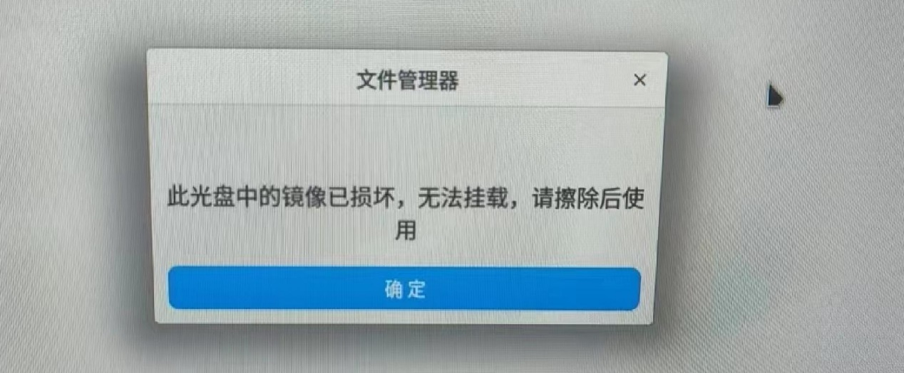

问题原因
经过排查发现是由于万里红安全保密软件配置策略导致的问题，万里红工程师调整安全策略后即可在终端系统中正常使用光盘。

解决方案
建议联系万里红安全保密软件厂家技术人员调整相关安全策略，避免万里红软件对系统正常的光盘刻录功能产生影响。

©统信软件技术有限公司。访问者可将本网站提供的内容或服务用于个人学习、研究或欣赏，以及其他非商业性或非盈利性用途，但同时应遵守著作权法及其他相关法律的规定，不得侵犯本网站及相关权利人的合法权利。除此以外，将本网站任何内容或服务进行转载，须备注：该文档出自【faq.uniontech.com】统信软件知识分享平台。否则统信软件将追究相关版权责任。

